Муниципальное бюджетное общеобразовательное учреждение
основная общеобразовательная школа № 21 имени А.И.Гераськина
поселка Перевалка муниципального образования Мостовский район

Отчёт о работе летней тематической площадки

«Солнышко»

Ответственный педагог: Саламатина В.А.



Июнь 2024г.

Летняя тематическая площадка «Солнышко» проходила в сроки с 03.06.2024 г. по 13.06.2024 г. Количество детей, посещавших площадку – 10 человек.
Основной состав оздоровительной площадки – это учащиеся образовательного учреждения в возрасте 7–15 лет.
Цель работы площадки- Организация полноценного и безопасного летнего оздоровительного отдыхаучащихся школы в летний период. Создание оптимальных условий, обеспечивающих полноценный отдых детей, их оздоровление и творческое развитие.
Задачи:
- Созданиеусловийдляорганизованногоотдыхадетей.
- Укреплениездоровья,содействиеполноценномуфизическомуразвитию.

- Приобщениеребятктворческимвидамдеятельности,развитиетворческого мышления.
- Формированиекультурногоповедения,санитарно-гигиеническойкультуры.
- Развитиепотребностииспособностиребёнкапроявлятьсвоётворчество.

- Формированиеуребятнавыковобщенияитолерантности.
- Привитиенавыковздоровогообразажизни.
Именнопервоочереднойзадачейлетнейтематическойплощадки является физическое и духовное оздоровление детей и подростков.
Работа включала в себя разноплановую деятельность, объединяя различные направления оздоровления, отдыха и воспитания детей в условиях летней площадки.
Игры на свежем воздухе.

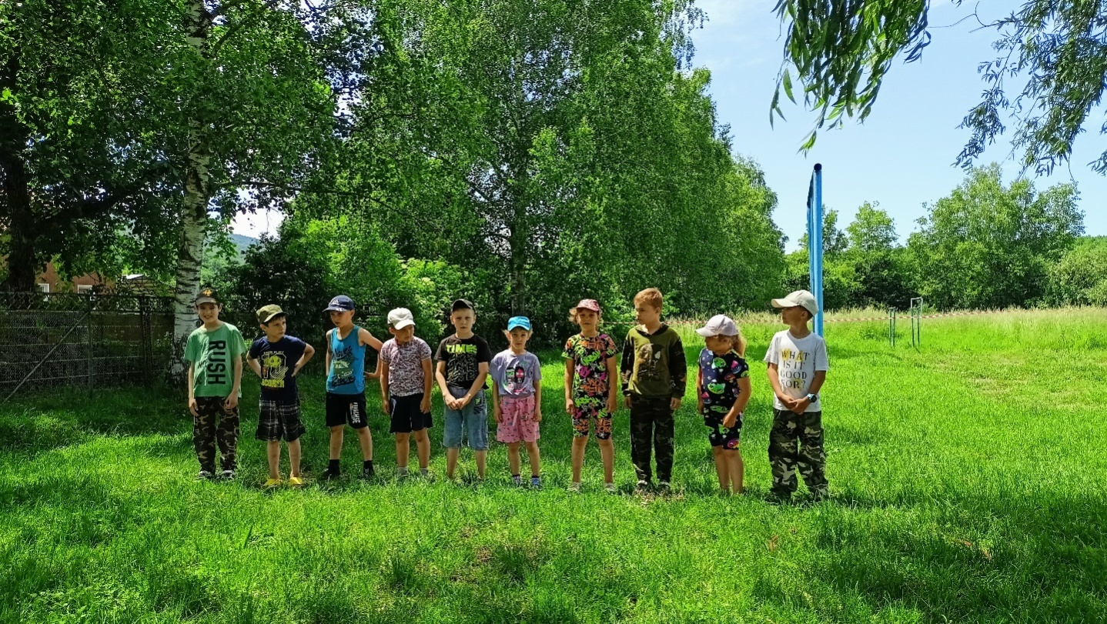

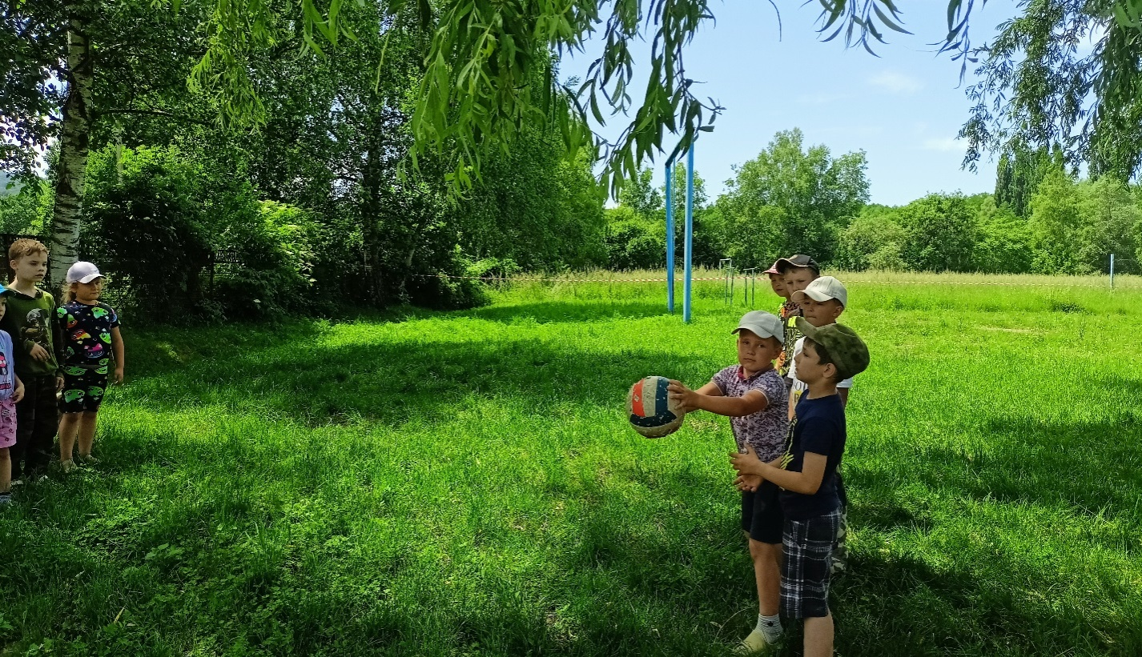

Познавательные игры.
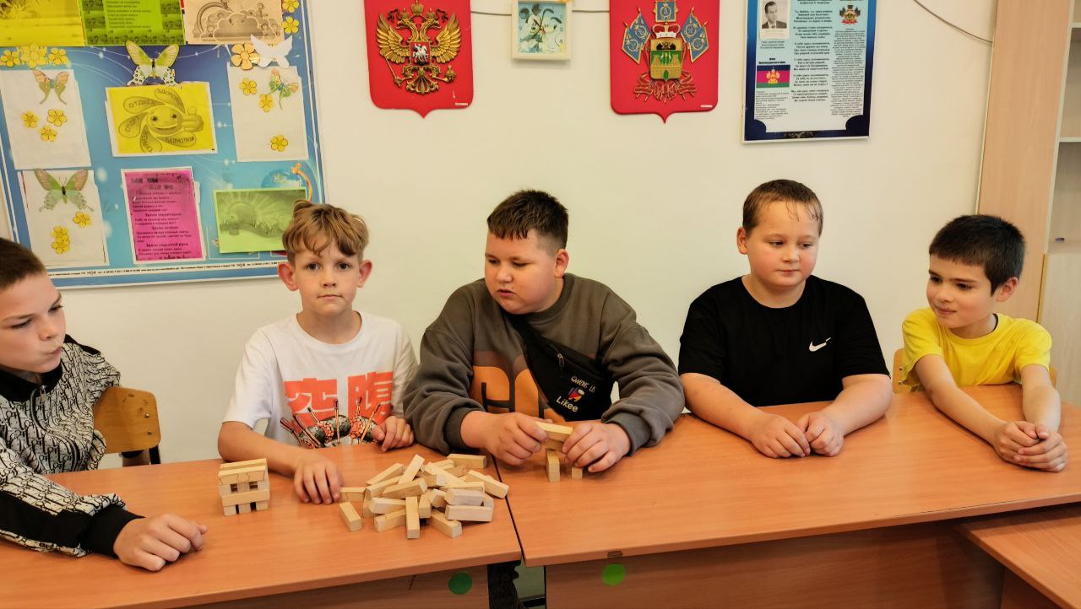

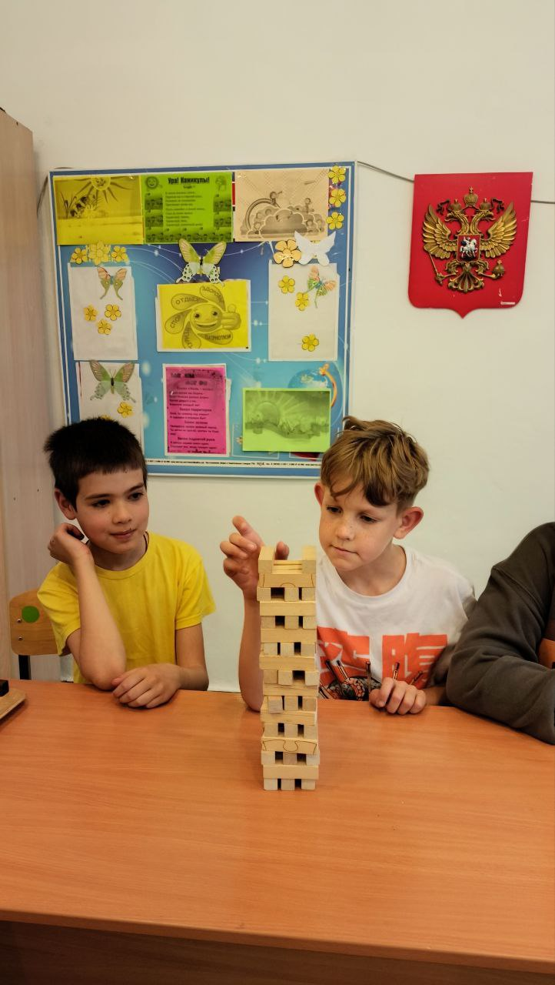

Рисунки на асфальте.

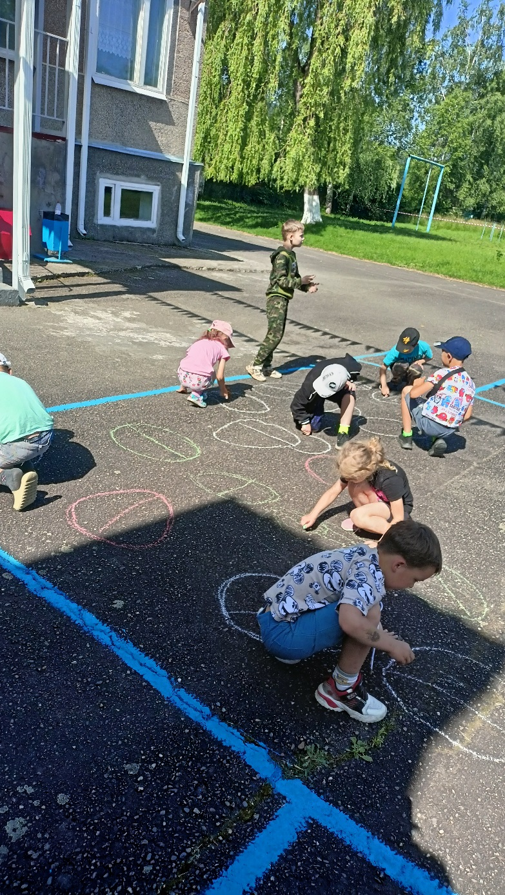

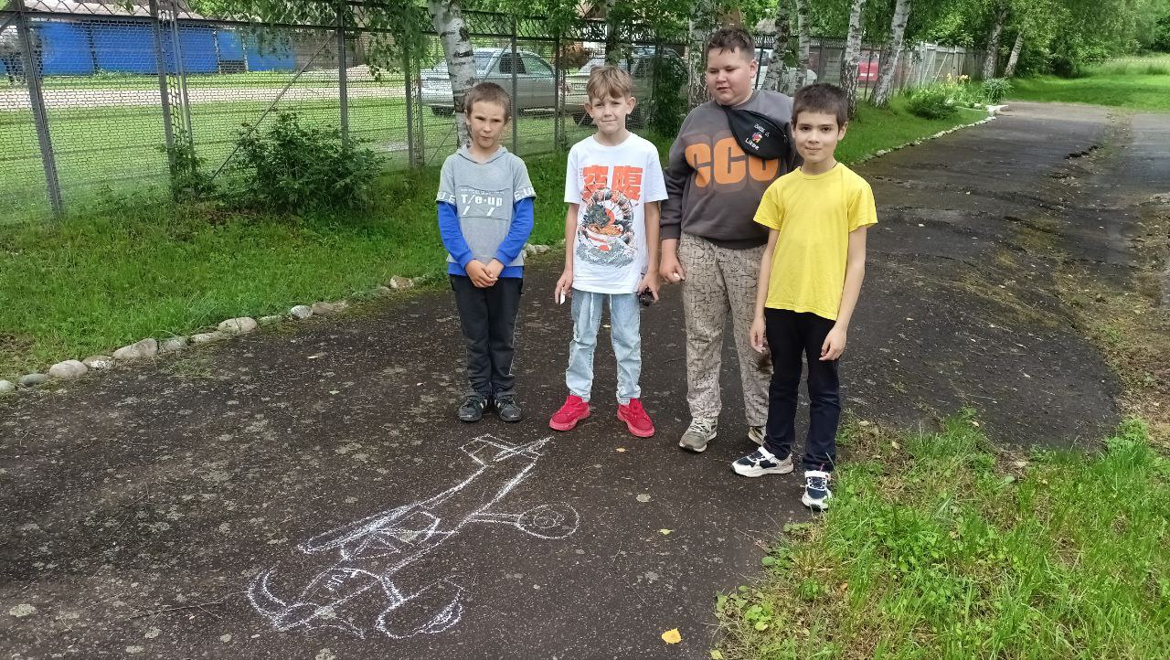
Ожидаемый результат:
1.Укрепление здоровья учащихся.
2. Развитие коммуникативных навыков учащихся, умения жить в коллективе, сотрудничать.
3. Выявить творческие особенности учащихся.
4. Активное участие учащихся в различных мероприятиях, в коллективной и индивидуальной деятельности.
5. Сформировать культуру здоровья учеников школы.

